Проект по кубановедению
«Сохранение народного искусства Кубани
в моей семье»
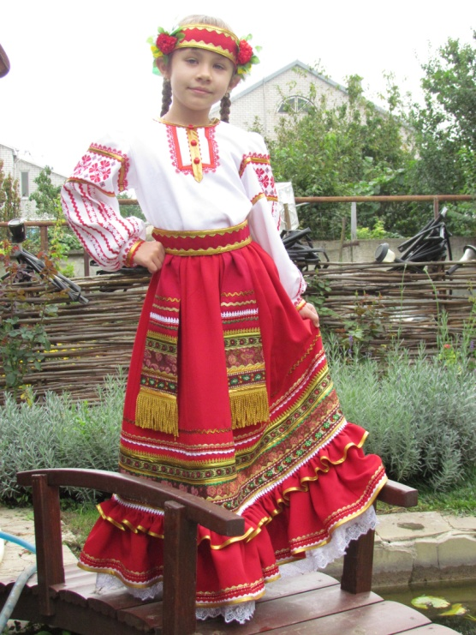

Калугина Мария Владиславовна
Калугина Олеся Васильевна
Полтанова Валентина Николаевна
1 «б» класс МБОУ СОШ №12
Руководитель: Калугина Олеся Васильевна, учитель музыки
Краснодарский край, Гулькевичский район, с. Майкопское,
МБОУ СОШ №12

11.03.2014 9184512082
Чем дальше в будущее входим,
Тем больше прошлым дорожим,
И в старом красоту находим,
Хоть новому принадлежим.
В. Шефнер
Человек не может двигаться вперед, не огладываясь на прошлое и не используя накопленный поколениями опыт. Как дерево не может жить без корней, так человек не может жить, не опираясь на традиции и обычаи своего народа. Поэтому возрождение и изучение быта и уклада жизни наших предков является важной и актуальной темой. В настоящее время наибольший интерес проявляется к народным ремеслам, декоративно-прикладному творчеству, проблеме сохранения и передачи будущим поколениям секретов и умения народного искусства Кубани.
Задача моего проекта это сохранение и передача знаний народного искусства Кубани в моей семье.
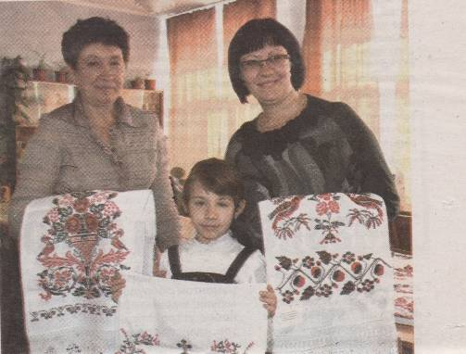
В нашей семье сохранением народного искусства Кубани, а именно вышивкой крестом, занимается моя бабушка – Полтанова Валентина Николаевна. Она – третье поколение казачьего рода, корнями уходящего в благодатные и богатые на таланты земли Западной Украины. Моя бабуля выросла в казачьей среде, впитав её дух, её песни, её традиции. И всё это она с радостью передают не только моей маме и мне, но и своим ученицам, посвящая их в секреты казачьей традиционной культуры.
Бабушка проработала в школе более двадцати пяти лет учителем технологии и занимается с детьми декоративно-прикладным творчеством в кружке «Иголка-волшебница». Учитывая возрастные особенности своих учащихся, на кружке в первые годы обучения бабушка выполняла с девочками несложные работы по вышивке. Это были салфетки, дорожки, небольшие цветочные композиции. В дальнейшем ученицы переходили к вышивке рушников.
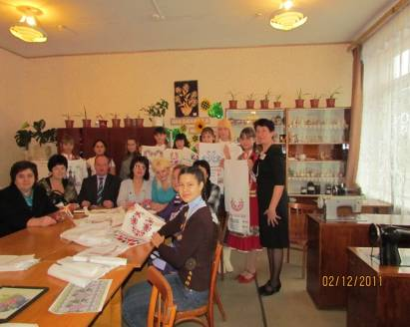
(Своим мастерством моя бабушка делится с участницами кружка «Иголка – волшебница» на семинаре директоров образовательных учреждений Гулькевичского района.)
Вышивать рушник нужно по всем правилам. А правил при вышивке рушника много, ведь он для вышивальщицы, как паспорт.
- Раньше рушник для вышившей его девушки и был вроде своеобразного документа, - рассказывала мне бабушка, - по нему можно было многое узнать: замужем ли она, есть ли у неё родители, бабушка с дедушкой или она сирота? Орнаменты и символы, вышитые на нем, несли особый смысл и глубокое значение. Так вышитый виноград - символ богатства, трудолюбия, благополучия и достатка.
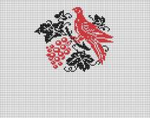
Калина на рушнике - женская красота, верность. Дуб - символ необыкновенной силы.
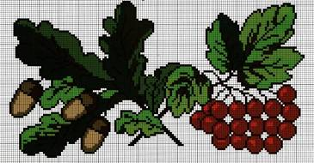
Роза – любимый цветок в вышивке. Это символ красоты, утонченности, любви, милосердия.
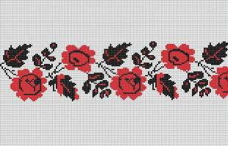
В цветовой гамме преобладал черный и красный цвет.
По орнаменту рушник делился на три части. Нижняя часть рушника символизировала подземный мир, где обычно вышивали цветы и геометрические орнаменты. Средняя часть рушника - символ наземной жизни, изображающейся Деревом Жизни или вазоном с цветами. Верхняя часть рушника - отображение божественной жизни. В этой части вышивали птиц, как символ между богом и человеком.
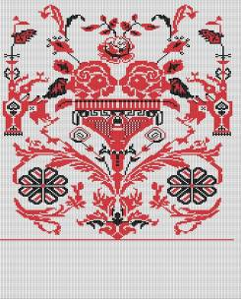
Обычно в доме имелось около тридцати вышитых рушников, часть из них входило в приданное невесты и готовилось девушкой до замужества.
Рушник для новобрачных – им пользовались молодожёны в первые дни. Два рушника готовились для будущих малышей: для мальчика с геометрическим орнаментом, для девочки – с растительным. Скромный рушник предназначался в дорогу, обязательной принадлежностью была мережка, символизирующая дальнюю счастливую дорогу, иногда внизу вышивали цветочную подкову или головку лошади.
Вышитые полотенца играли большую роль в обрядах дарения, особенно в свадебной обрядности. На протяжении всех этапов свадебного ритуала полотенце использовалось в качестве подарка, а также как знак участников свадьбы. Рушник служил поясом невесте во время венчания. Перед выходом в церковь невесте давали в руки полотенце и икону. Рушник служил подножником во время венчания. На полотенце родители подносили хлеб и соль молодым.
По своим функциям в системе ритуалов рушники подразделяются: для вытирания рук и повседневного пользования- утирач; килковые -они обрамляли висящие на стенах картины, фотографии и зеркала; богато орнаментированные «набожники» вешались над иконами; специальным рушником заворачивали Библию.
В нашей семье сохранён рушник, на домотканом льняном полотне, которому более 200 лет. Его вышивала бабушка моей бабушки – Ляшенко Анастасия Ивановна 1870 года рождения.
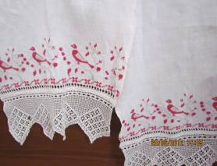
Вместе с детьми бабуля сделала схему вышивки и вышила несколько рушников по этой старинной схеме.
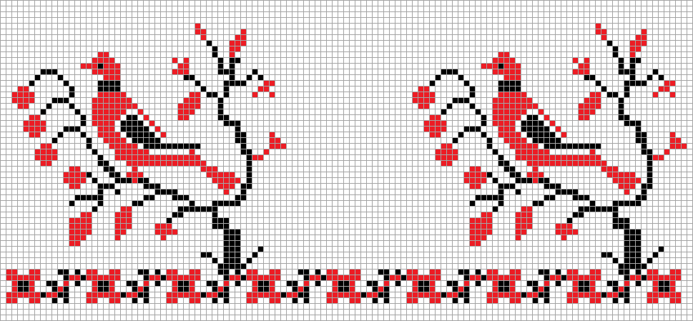
В течение нескольких лет бабушка встречается с Вакуленко Екатериной Гавриловной, профессором факультета декоративно-прикладного искусства Кубанского государственного университета культуры. Эта женщина всю свою жизнь собирала со студентами старинные рушники по всему краю, составляла схемы, собрала архив схем вышивок, вышивает со студентами по этим схемам рушники, салфетки, подзоры, настольники, проводит выставки этих работ. Она щедро делится этим материалом со всеми, кто к ней обращается. Фото и видеоматериалы со встреч с Вакуленко Е. Г. и схемы, бабуля с детьми просматривает на кружке и дети, по приглянувшейся им схемам вышивают рушники.
Схема рушника моей прапрапрабабушки включена профессором
Вакуленко Е.Г., в архив и книгу «Рушники на Кубани»
Рушники у учениц моей бабушки получаются необыкновенными, их уже около 25 штук. Каждый рушник она бережёт как зеницу ока. А как девочки гордятся своими работами! Многие из них являются лауреатами и призёрами краевых и международных конкурсов.
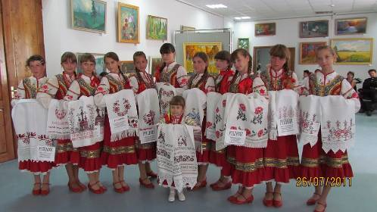
Я как маленькая казачка, достойная преемница дела, которому посвятила жизнь моя бабушка, стараюсь изучать казачьи традиции и культуру казаков Кубани. Хоть я ещё не вышиваю рушники, но маленькие работы выполняю.
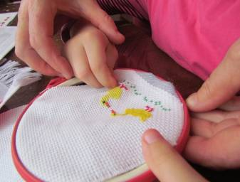
К великому празднику Пасхи я вместе с бабушкой вышила «Пасхальную открытку», а сейчас стараюсь оттачивать своё мастерство на отдельных орнаментах рушника моей прапрапрабабушки. Я немножко подрасту, наберусь опыта и обязательно вышью рушник – реликвию нашей семьи.
Вышиваю на ткани, которая называется канва, нитками – мулине, а
Иголочка с тупым кончиком, чтобы краешек иглы не захватывал нитки канвы. Вышивать стараюсь каждый день, потому, что в народе говорят, что ум детей находится на кончиках пальцев.
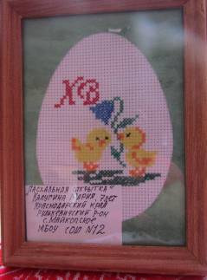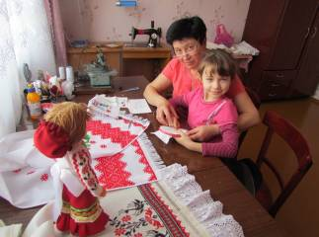
Я хочу овладеть народным искусством, для того, что бы истоки не были забыты, а сохранены для будущих поколений, как сохранила для меня и своих учеников моя бабушка. Народные ремесла не должны исчезнуть. Это искусство, которое несет радость, красоту, уют в наши дома и гордость за наш творческий народ.
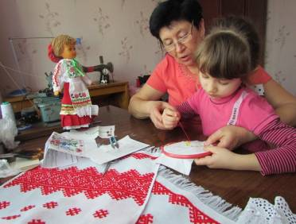
(Бабуля передаёт мне свои знания)

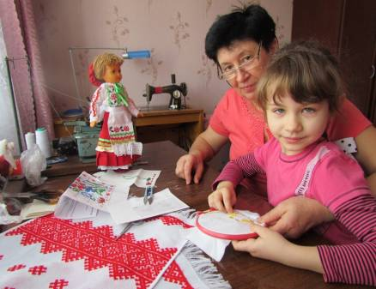

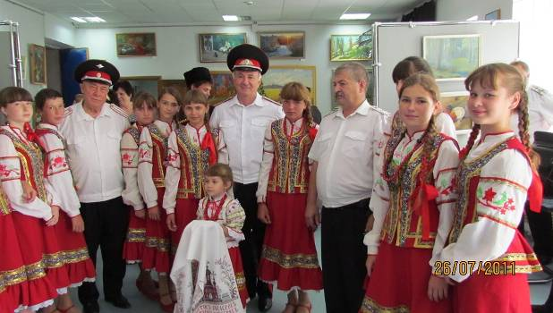
(На фотографии я и бабушкины ученицы на встрече с атаманом Кубанского Казачьего войска)

Работы, выполненные учениками кружка моей бабушки Полтановой В.Н.

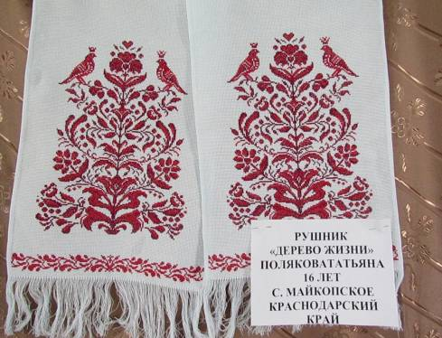

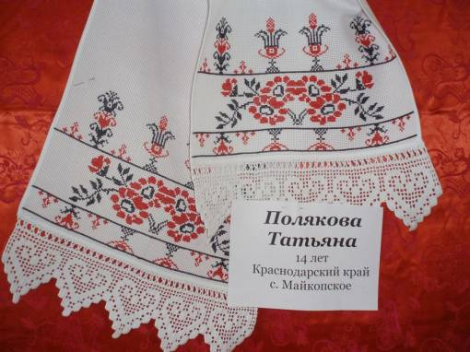

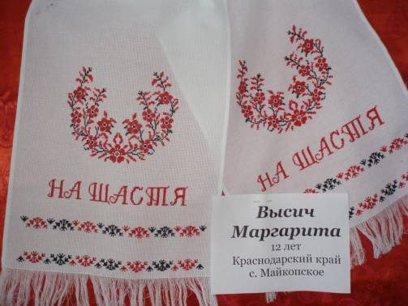

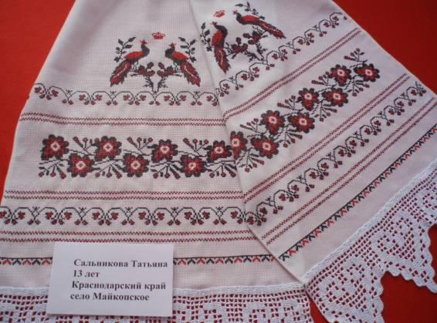

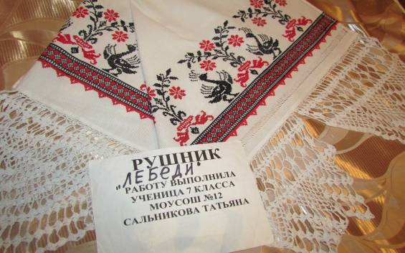

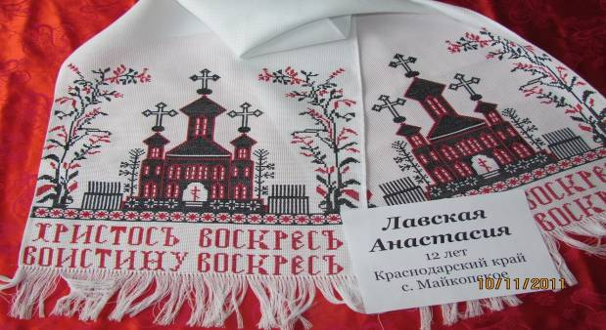

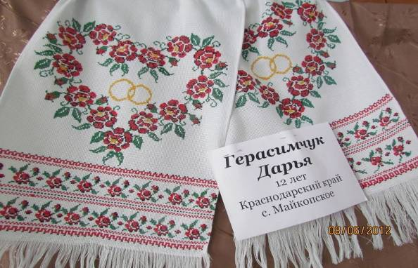

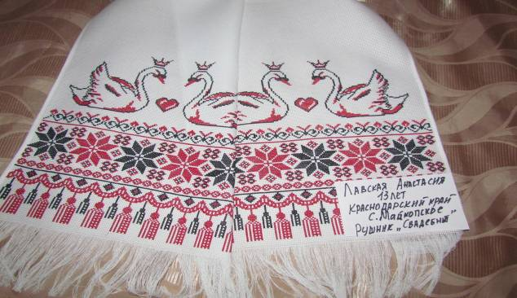

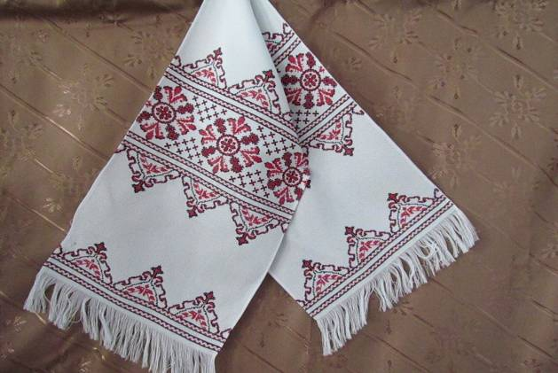

Список литературы:
- Народное декоративно-прикладное творчество Е.Г.Вакуленко Ростов-на- Дону 2007г.
-Традиционная культура в системе образования Н.И. Бондарь М.1998г.
- Методика обучения народной вышивке Е.Г.Вакуленко Москва 2003 г.
- Вышивка икон, рушников, покровцов Е.Г.Вакуленко Ростов-на- Дону 2008г.
- Фотографии из личного архива Полтановой В.Н.

